**МИНОБРНАУКИ РОССИИ**

Федеральное государственное бюджетное образовательное учреждение

высшего образования

**«Гжельский государственный университет»** (ГГУ)

Колледж ГГУ

Специальность 09.02.07. Информационные системы и программирование.

**Практическая работа №2**

**по предмету «Компьютерные сети»**

**на тему «Построение схемы компьютерной сети»**

ВЫПОЛНИЛА:

Студентка группы ИСП-О-17

Валгуцкова С.С.

ПРОВЕРИЛА:

Прокуронова А. Ю.

Оценка:___________________

п. Электроизолятор

2019 г.

**Цель работы:**

Ознакомиться с основами работы с программным эмулятором ЛВС NetEmul. Научиться строить простейшие модели ЛВС. Уяснить разницу в построении ЛВС на концентраторах и коммутаторах.

**Выполнение работы:**

Добавим на рабочее поле эмулятора два компьютера, использовав кнопку «Добавить компьютер» на панели инструментов.

Соединить добавленные компьютеры как показано на рисунке.

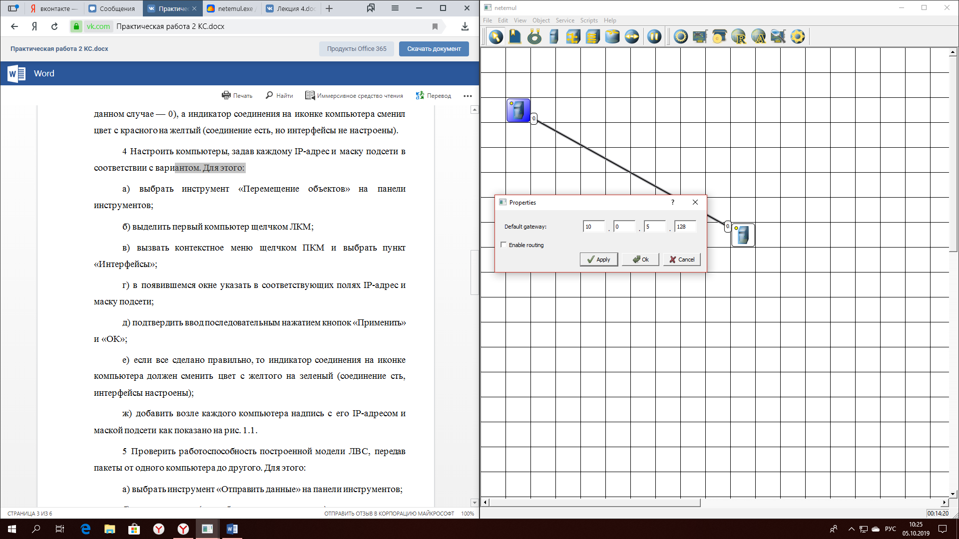

Настроим компьютеры, задав каждому IP-адрес и маску подсети в соответствии с вариантом.

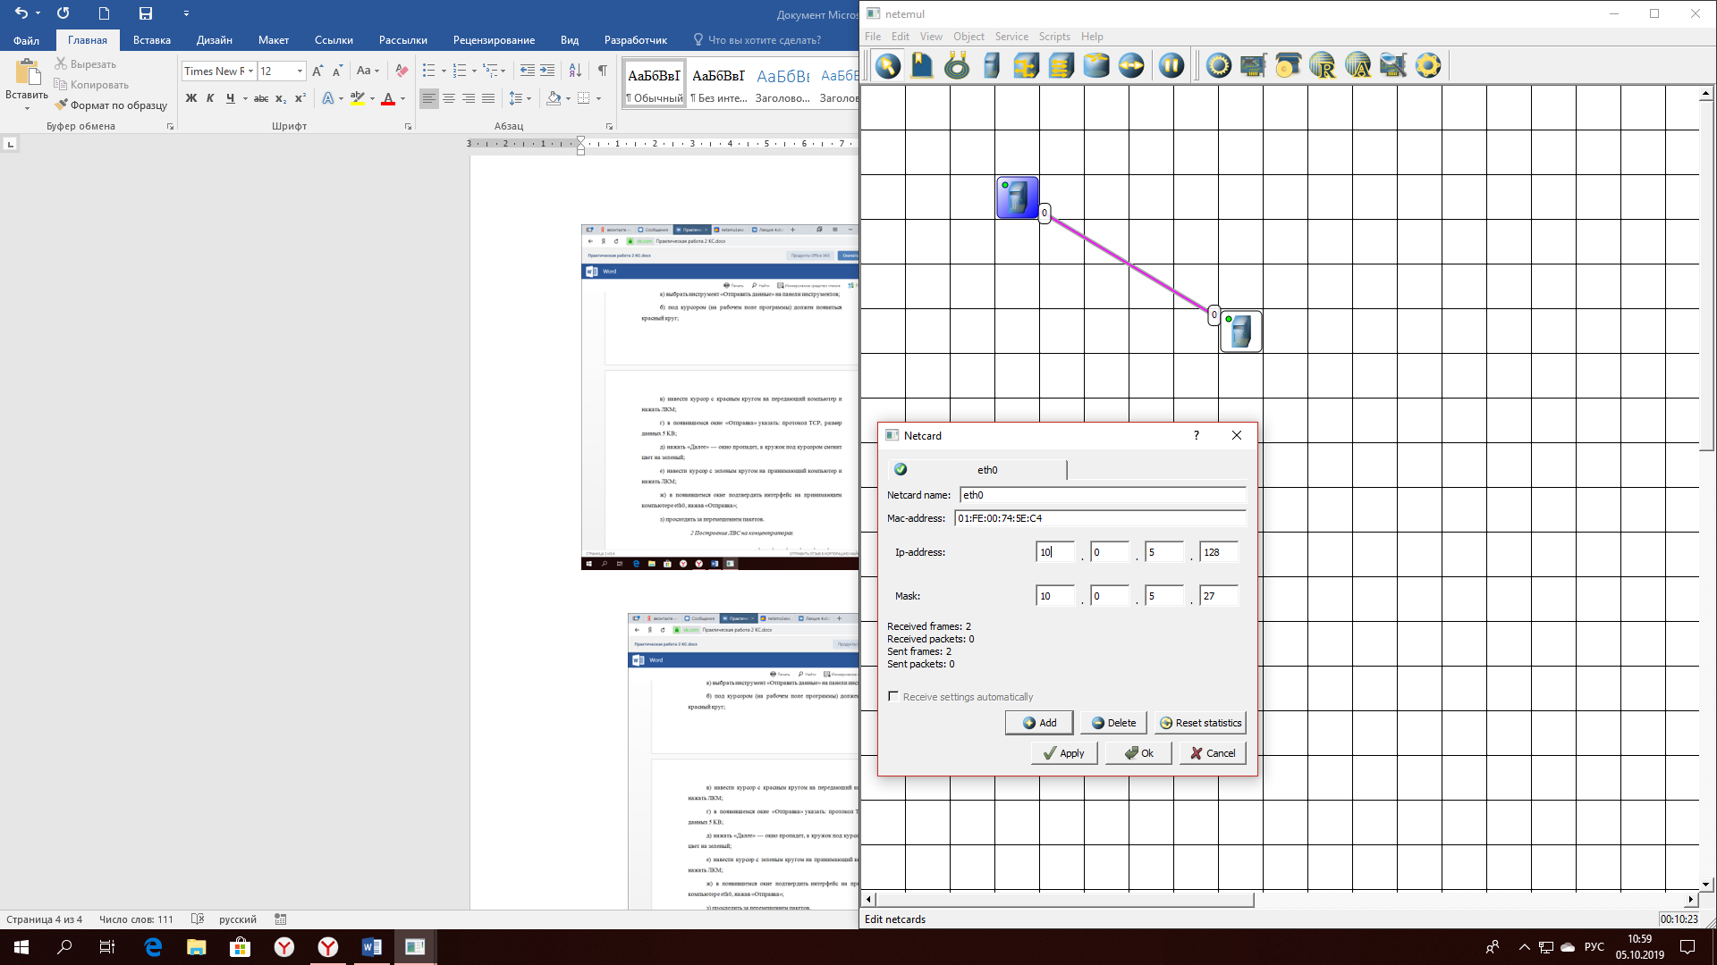

**Построение ЛВС на концентраторах.**

Выберем исходные данные для выполнения работы согласно своему варианту. Добавить на рабочее поле эмулятора шесть компьютеров и три концентратора.

Настроим компьютеры, задав каждому IP-адрес и маску подсети в соответствии с вариантом.

Добавим возле каждого компьютера надпись с его IP-адресом и маской подсети.

Проверить работоспособность построенной модели ЛВС, передав пакеты (TCP, 5 KB) от одного компьютера до другого.

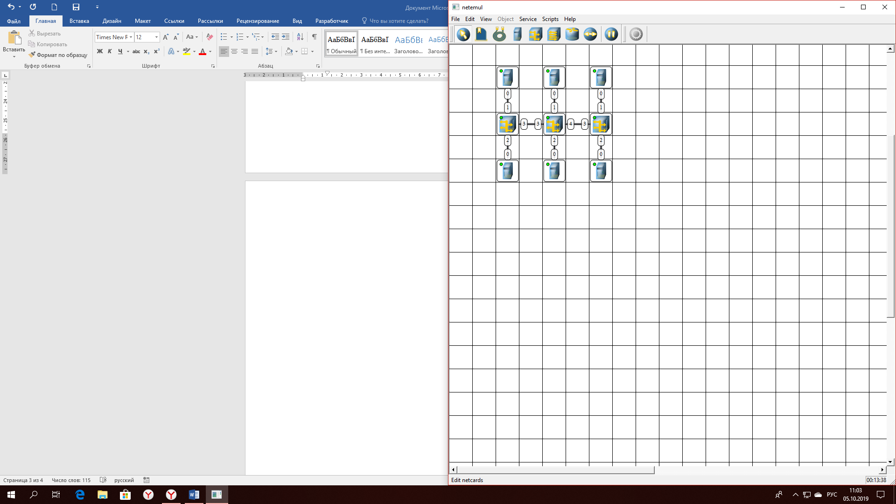

**Построение ЛВС на коммутаторах.**

Выберем исходные данные для выполнения работы согласно своему варианту. Добавим на рабочее поле эмулятора пять компьютеров и два коммутатора как показано на рис. Настроим компьютеры, задав каждому IP-адрес и маску подсети в соответствии с вариантом и добавим возле каждого компьютера надпись с его IP-адресом и маской подсети.

Проверить работоспособность построенной модели ЛВС, передав пакеты (TCP, 5 KB) от одного компьютера до другого.

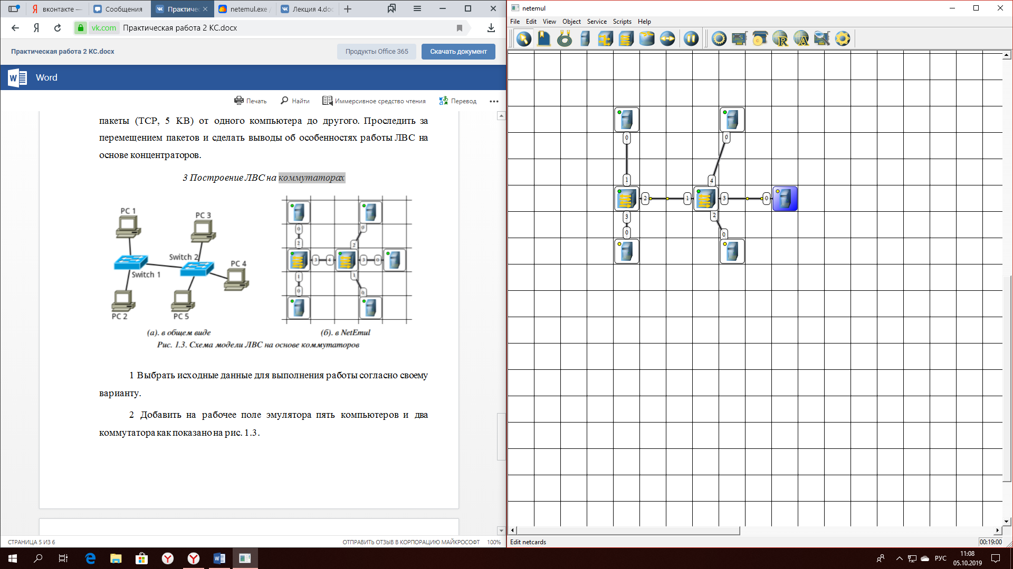

**Контрольные вопросы.**

1. Что такое IP-адрес?

Уникальный сетевой **адрес** узла в компьютерной сети, построенной на основе стека протоколов TCP/**IP**.

1. Что такое маска подсети?

Битовая **маска** для определения по IP-адресу адреса **подсети** и адреса узла (хоста, компьютера, устройства) этой **подсети**. В отличие от IP-адреса **маска подсети** не является частью IP-пакета.

1. Как работает концентратор?

При применении концентратора все пользователи делят между собой полосу пропускания сети. Пакет, принимаемый по одному из портов концентратора, рассылается во все другие порты, которые анализируют этот пакет (предназначен он для них или нет). При небольшом числе пользователей такая система превосходно работает. Между тем в случае увеличения числа пользователей начинает сказываться конкуренция за полосу пропускания, что замедляет трафик в локальной сети.

1. В отличие от [концентратора](https://ru.wikipedia.org/wiki/%D0%A1%D0%B5%D1%82%D0%B5%D0%B2%D0%BE%D0%B9_%D0%BA%D0%BE%D0%BD%D1%86%D0%B5%D0%BD%D1%82%D1%80%D0%B0%D1%82%D0%BE%D1%80) (1 уровень OSI), который распространяет [трафик](https://ru.wikipedia.org/wiki/%D0%A1%D0%B5%D1%82%D0%B5%D0%B2%D0%BE%D0%B9_%D1%82%D1%80%D0%B0%D1%84%D0%B8%D0%BA) от одного подключённого устройства ко всем остальным, коммутатор передаёт данные только непосредственно получателю (исключение составляет широковещательный трафик всем узлам сети и трафик для устройств, для которых неизвестен исходящий порт коммутатора). Это повышает [производительность](https://ru.wikipedia.org/wiki/%D0%92%D1%8B%D1%87%D0%B8%D1%81%D0%BB%D0%B8%D1%82%D0%B5%D0%BB%D1%8C%D0%BD%D0%B0%D1%8F_%D0%BC%D0%BE%D1%89%D0%BD%D0%BE%D1%81%D1%82%D1%8C_%D0%BA%D0%BE%D0%BC%D0%BF%D1%8C%D1%8E%D1%82%D0%B5%D1%80%D0%B0) и [безопасность сети](https://ru.wikipedia.org/wiki/%D0%91%D0%B5%D0%B7%D0%BE%D0%BF%D0%B0%D1%81%D0%BD%D0%BE%D1%81%D1%82%D1%8C_%D1%81%D0%B5%D1%82%D0%B8), избавляя остальные сегменты сети от необходимости (и возможности) обрабатывать данные, которые им не предназначались.

**Вывод:**

В итоге были построены простейшие модели ЛВС в NetEmul. Что касается ЛВС на концентраторах и на коммутаторах, различия состоят в построении, связи и передачи данных с одного компьютера на другой.